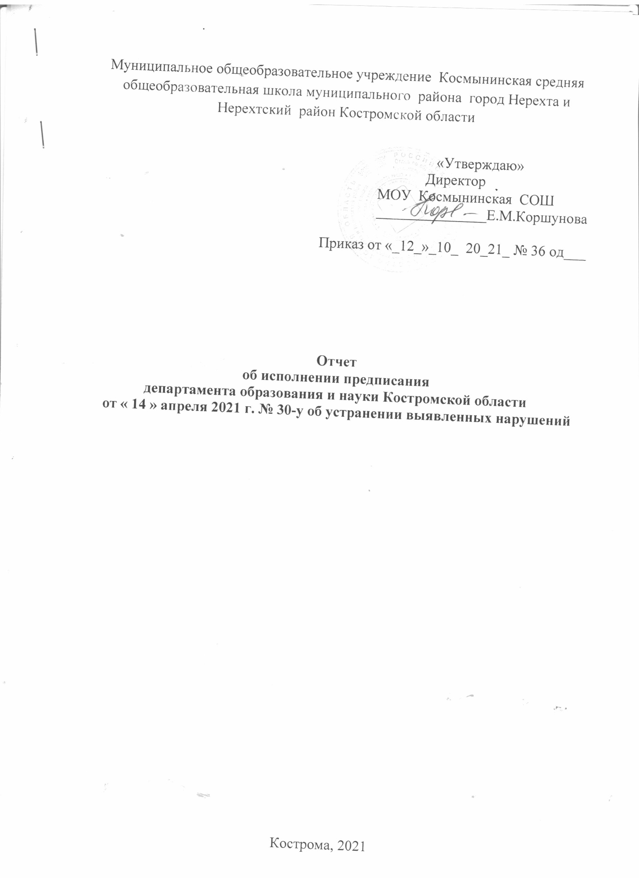Муниципальное общеобразовательное учреждение Космынинская средняя общеобразовательная школа муниципального района город Нерехта и Нерехтский район Костромской области

«Утверждаю»

Директор

МОУ Космынинская СОШ

_______________Е.М.Коршунова

Приказ от «_12_»_10_ 20_21_ № 36 од___

**Отчет**

**об исполнении предписания**

**департамента образования и науки Костромской области**

**от « 14 » апреля 2021 г. № 30-у об устранении выявленных нарушений**

Кострома, 2021

**Содержание**

**Стр.**

1. О мерах, принятых организацией по результатам проверки………….
2. Мероприятия, выполненные организацией по устранению нарушений согласно предписанию…………………………………………………….
3. Список приложений………………………………………………………..

О мерах, принятых организацией по результатам проверки

В период с 18 марта 2021 по 14 апреля 2021 года департаментом образования и науки Костромской области (далее-Департамент) была проведена плановая выездная проверка в отношении Муниципального общеобразовательного учреждения Космынинская средняя общеобразовательная школа муниципального района город Нерехта и Нерехтский район Костромской области (МОУ Космынинская СОШ) (далее – Организация).

По результатам проведенной проверки начальником отдела по государственному контролю (надзору) в сфере образования управления по государственному контролю и надзору в сфере образования департамента образования и науки Костромской области Дурягиной Анастасией Николаевной и консультантом отдела по государственному контролю (надзору) в сфере образования управления по государственному контролю и надзору в сфере образования департамента образования и науки Костромской области Федотовой Татьяной Павловной был составлен акт проверки от 14 апреля 2021 г. № 37 (Приложение № 1).

МОУ Космынинская СОШ получено предписание об устранении выявленных нарушений от 14 апреля 2021 г. № 30-у (Приложение № 2).

В установленные предписанием сроки Организацией приняты следующие меры по устранению выявленных нарушений в области образования, а также по устранению причин, по которым были совершены нарушения:

Проведен педагогический совет Протокол от 18 мая 2021 г. № 02 ;

Проанализирована Программа развития МОУ Космынинская СОШ на 2016-2020 годы, разработана новая редакция Программы развития на 2021-2022 годы

Локальные акты учреждения проанализированы, доработаны, внесены изменения согласно актуальному законодательству Российской Федерации, а так же разработаны локальные акты МОУ Космынинская СОШ, необходимые для работы.

Мероприятия, выполненные организацией по устранению нарушений согласно предписанию

|  |  |  |  |  |  |
| --- | --- | --- | --- | --- | --- |
| № пункта предписания | Подпункт, пункт, статья и наименование нормативного правового акта, содержащего обязательные требования, которые нарушены | Выявленное нарушение | Мероприятие по устранению нарушения | Документ, подтверждающий исполнение нарушения | Отметка специалиста департамента об исполнении  Нарушения  (исполнено/не исполнено) |
| 1 | Часть 1 статья 30 Федерального закона от 29.12.2012 года № 273 ФЗ «Об Образовании в Российской Федерации» | Содержание локальных нормативных актов учреждения не учитывает изменений законодательства Российской Федерации об образовании | Локальные акты учреждения проанализированы, доработаны, внесены изменения согласно актуальному законодательству Российской Федерации | Локальные акты учреждения. |  |
| 2 | Пункт 17 части 3 статья 28  Федерального закона от 29.12.2012 года № 273 ФЗ «Об Образовании в Российской Федерации» | В учреждении отсутствует  положение о приобретении,  учете, хранении бланков документов об образовании | Разработано и утверждено положение об  учете, хранении бланков документов об образовании | Локальный акт учреждения. |  |
| 3 | Часть 12 статья 60  Федерального закона от 29.12.2012 года № 273 ФЗ «Об Образовании в Российской Федерации» | В учреждении отсутствует  положение о выдаче документов лицам, не прошедшим итоговую аттестацию или получившим на итоговой аттестации неудовлетворительный результат | Разработано и утверждено положение о выдаче документов лицам, не прошедшим итоговую аттестацию или получившим на итоговой аттестации неудовлетворительный результат | Локальный акт учреждения. |  |
| 4 | Пункта 5 части 3 статья 28 Федерального закона от 29.12.2012 года № 273 ФЗ «Об Образовании в Российской Федерации» | Учреждением не созданы условия для дополнительного профессионального образования педагогическим работникам: Лифановой Н.В.по астрономии и географии Шевяковой Н.О. по русскому языку и литературе | Учитель физики Лифанова Н.В.направлена на курсовую подготовку по астрономии.  Из преподаваемых предметов Лифановой Н.В. исключен учебный предмет география.  Учитель Шевякова Н.О. направлена для прохождения курсовой подготовки | Справка, выданная ОГБОУ ДПО «КОИРО» о прохождении курсовой подготовки Лифановой Н.В.  Удостоверение о повышении квалификации № 440600059753  Шевяковой Н.О.  Приложение № 6 |  |
| 5 | Пункт 11 часть 1 статья 41 Федерального закона от 29.12.2012 года № 273 ФЗ «Об Образовании в Российской Федерации» | Не обучена навыкам оказания первой помощи педагогический работник Годовикова Н.А. | Обучена  навыкам оказания первой помощи педагогический работник Годовикова Н.А. | Удостоверение № 3438-0921 об обучении педагогических работников первой помощи  Приложение №7 |  |
| 6 | Пункт 7 часть 3 статья 28 Федерального закона от 29.12.2012 года № 273 ФЗ «Об Образовании в Российской Федерации» | В учреждении отсутствует программа развития | В учреждении разработана программа развития на период 2021-2025 годы. | Программа развития МОУ Космынинская СОШ на период 2021-2025годы.  Сайт школы  <http://www.eduportal44.ru/Nerehta/default.aspx>  подраздел Образование. |  |
| 7 | Пункт 3 приказа Федеральной службы по надзору в сфере образования и науки от 14.08.2020 № 831 Требования к структуре официального сайта образовательной организации в информационно-коммуникативной сети « Интернет» и формату представления на нем информации | Структура официального сайта образовательной организации в информационно-коммуникативной сети « Интернет» не соответствует требованиям | Структура сайта учреждения проанализирована, внесены необходимые изменения | Сайт школы  http://www.eduportal44.ru/Nerehta/default.aspx |  |
| 8 | Пункт 15 Федеральный государственный образовательный стандарт основного общего образования (интеллектуальным , утвержденного приказом Министерства образования и науки Российской Федерации от 17.12.2010 № 1897 | В учебном плане основного общего образования на 2020-2021 учебный год для обучающихся 5,7,8,9 классов не предусмотрены часы в части, формируемой участниками образовательных отношений | В учебном плане на 2021-2022 год  для обучающихся 5,7,8,9 классов предусмотрены часы в части, формируемой участниками образовательных отношений | Учебный план МОУ Космынинская СОШ на 2021-2022.  Сайт школы  <http://www.eduportal44.ru/Nerehta/default.aspx>  подраздел Образование. |  |
| 9 | Пункт 18.2.2 Федеральный государственный образовательный стандарт основного общего образования (интеллектуальным , утвержденного приказом Министерства образования и науки Российской Федерации от 17.12.2010 № 1897 | Структура рабочей программы внеурочного курса» Занимательная информатика» не соответствует требованиям; в учреждении отсутствуют программы внеурочной деятельности по направлениям деятельности:  духовно-нравственное,  социальное,  общекультурное. | Внеурочный курс «Занимательная информатика» исключен для изучения из учебного плана МОУ Космынинская СОШ на 2021-2022 год.  Разработаны и включены в учебный план программы внеурочной деятельности по направлениям деятельности:  духовно-нравственное,  социальное,  общекультурное | Программы внеурочной деятельности.  Сайт школы  <http://www.eduportal44.ru/Nerehta/default.aspx>  подраздел Образование.  Приложение 8 |  |
| 10 | Пункт 18.2.2 Федеральный государственный образовательный стандарт среднего общего образования , утвержденного приказом Министерства образования и науки Российской Федерации от 17.05.2012 № 413 | Структура рабочих программ по химии и биологии не соответствует требованиям; в учреждении отсутствуют программы внеурочной деятельности по направлениям деятельности:  спортивно-оздоровительное; духовно-нравственное,  социальное,  общеинтеллектуа  льное; общекультурное. | Разработана новая редакция рабочей программы по химии и биологии  Разработаны и включены в учебный план программы внеурочной деятельности по направлениям деятельности:  духовно-нравственное,  социальное,  общекультурное, общеинтеллек  туальное. | Рабочие программы по химии и биологии  Рабочие программы внеурочной деятельности по направлениям деятельности:  духовно-нравственное,  социальное,  общекультурное,  общеинтеллектуальное.  Сайт школы  <http://www.eduportal44.ru/Nerehta/default.aspx>  подраздел Образование.  Приложение №9 |  |
| 11 | Пункт 13  Федеральный государственный образовательный стандарт среднего общего образования , утвержденного приказом Министерства образования и науки Российской Федерации от 17.05.2012 № 413 | Формы организации внеурочных курсов « Решение задач высокого уровня  сложности по физике» ; « Решение задач высокого уровня сложности по математике» не соответствуют требованиям. | Внесены изменения в рабочие программы курсов внеурочной занятости. | Сайт школы  <http://www.eduportal44.ru/Nerehta/default.aspx>  подраздел Образование. |  |

Список приложений

1. Приложение № 1 - Акт проверки органом государственного контроля (надзора) муниципального контроля юридического лица, индивидуального предпринимателя № 37 от 14.04.2021 года .

2. Приложение № 2 - Предписание об устранении выявленных нарушений от 14.04.2021 года № 30-у

3. Приложение № 3 – Положение о режиме занятий обучающихся, Положение о формах получения образования и формах обучения; Положение о системе оценивания знаний учащихся с ОВЗ, проходящих обучение в интегрированных классах по АООП программе.

4. Приложение № 4 – Положение об учете, хранении бланков документов об образовании.

6. Приложение № 5 – Положение о выдаче документов лицам, не прошедшим итоговую аттестацию или получившим на итоговой аттестации неудовлетворительный результат.

7 . Приложение № 6 – Справки, выданные ОГБОУ ДПО «КОИРО» о прохождении курсовой подготовки.

8. Приложение № 7 - Удостоверение Годовиковой Н.А. № 3438-0921 об обучении педагогических работников первой помощи.

9.Приложение №8 Программы внеурочной деятельности по общекультурному направлению.

Начальное общее образование- Волшебная мастерская

Основное общее образование- Декоративно-прикладное искусство

10. Приложение №9 Программы внеурочной деятельности

по общекультурному направлению.

Среднее общее образование- Культура речевого общения

По общеинтеллектуальному направлению

Средннее общее образование. Физика в задачах.